Examen VWO
2014

tijdvak 2
woensdag 20 mei
13.30 – 16.30 uur

wiskunde C

OVERZICHT FORMULES
Kansrekening
Voor toevalsvariabelen X en Y geldt:
Voor onafhankelijke toevalsvariabelen X en Y geldt:
-wet: bij een serie van n onafhankelijk van elkaar herhaalde experimenten geldt voor de som S en het gemiddelde van de uitkomsten X:
Binomiale verdeling
Voor de binomiaal verdeelde toevalsvariabele X, waarbij n het aantal experimenten is en p de kans op succes per keer, geldt:
met
Verwachting: Standaardafwijking:
Normale verdeling
Voor een toevalsvariabele X die normaal verdeeld is met gemiddelde en standaardafwijking geldt:
is standaard-normaal verdeeld en
Logaritmen
regel voorwaarde

 |  | Wikipedia
Wikipedia is een internationale internet-encyclopedie.
In maart 2012 bevatte de Nederlandse editie ruim één miljoen artikelen. In de tabel staan de gegevens van 2012.

tabel
Zoals in bovenstaande tabel te zien is, groeit het aantal artikelen flink. Sommigen beweren dat hier sprake is van lineaire groei, anderen houden het op exponentiële groei.
datum | 22 maart | 29 maart | 5 april | 12 april | 19 april
aantal | 1 033 414 | 1 034 660 | 1 035 882 | 1 037 184 | 1 038 340

4p | 1. | Onderzoek elk van deze beweringen.
Over een langere periode bleek de groei sterker te worden: in de 23 weken van 19 april tot 27 september 2012 groeide de Nederlandstalige Wikipedia uit tot 1 120 987 artikelen.
Neem aan dat het aantal artikelen vanaf 19 april exponentieel groeide en in de toekomst met dezelfde factor blijft groeien.
4p | 2. | Bereken het aantal artikelen op 19 april 2014.
De relatief grote omvang van de Nederlandstalige Wikipedia is voor een deel te verklaren door het grote aantal door computers gegenereerde artikelen. Het zijn wel echte artikelen maar ze zijn erg kort en geven informatie die niet bijzonder interessant is. Een voorbeeld van zo’n artikel:
Miedzianów

Miedzianów is een dorp in de Poolse woiwodschap Groot-Polen. De plaats maakt deel uit van de gemeente Nowe Skalmierzyce en telt 200 inwoners.
Het valt niet op dat er zo veel van deze artikelen zijn. Alleen door in het beginscherm van Wikipedia een willekeurige pagina te vragen, komen deze ‘computerartikelen’ te voorschijn. Er wordt beweerd dat meer dan een derde deel van alle artikelen van de Nederlandstalige Wikipedia uit dergelijke computerartikelen bestaat.

We gaan ervan uit dat in september 2012 inderdaad een derde deel uit computerartikelen bestond. Dus er waren toen ongeveer 747 200 gewone artikelen en 373 600 computerartikelen. Neem aan dat deze aantallen beide exponentieel groeien. Het aantal gewone artikelen groeide met 3% per half jaar en het aantal computerartikelen met 8% per half jaar.

Dan komt er een moment dat er evenveel computerartikelen zijn als gewone artikelen.
4p | 3. | Bereken na hoeveel tijd dit het geval zal zijn. Geef je antwoord in maanden nauwkeurig.
 |  | Bij een test in september 2012 werden 50 willekeurige artikelen opgevraagd. Veronderstel dat inderdaad een derde deel van alle artikelen door een computer gegenereerd is.
4p | 4. | Bereken de kans dat in een steekproef van 50 artikelen er 24 of meer door een computer gegenereerd zijn.

 |  | Het getal van Dunbar
Een groep mensen of dieren die op de een of andere manier sociaal contact met elkaar onderhouden, noemt men een sociaal netwerk. Tegenwoordig vind je sociale netwerken bijvoorbeeld op Facebook en ook in vriendengroepen, families en verenigingen.

Een vriendengroep van 17 personen heeft de gewoonte om elkaar met Nieuwjaar wenskaarten te sturen. Ieder lid van de groep stuurt daarbij een wenskaart aan alle medeleden.
3p | 5. | Bereken hoeveel wenskaarten de leden van deze vriendengroep jaarlijks in totaal aan elkaar sturen met Nieuwjaar.
De onderzoeker Robin Dunbar bestudeerde de relatie tussen de gemiddelde netwerkgrootte (N) van diverse soorten primaten (apen en mensen) en hun zogeheten neocortexratio (R), een maat voor de omvang van de hersenschors. Zie de figuur. Deze figuur staat ook op de uitwerkbijlage.

figuur
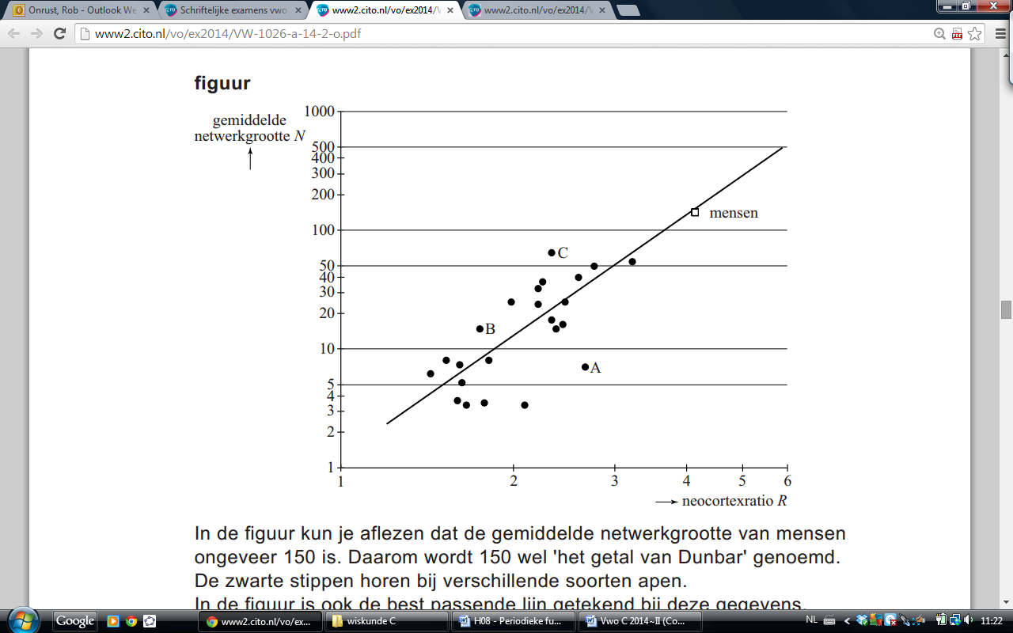
In de figuur kun je aflezen dat de gemiddelde netwerkgrootte van mensen ongeveer 150 is. Daarom wordt 150 wel ‘het getal van Dunbar’ genoemd. De zwarte stippen horen bij verschillende soorten apen.
In de figuur is ook de best passende lijn getekend bij deze gegevens. Beide assen hebben een logaritmische schaalverdeling.
Voor de mens geeft deze lijn de gemiddelde netwerkgrootte vrij goed aan, maar er zijn apensoorten waarbij er een fors verschil is tussen de werkelijke waarde en de waarde volgens de lijn.
In de figuur zijn 3 apensoorten met de letters A, B en C aangegeven.
3p | 6. | Onderzoek bij welke van deze soorten het verschil tussen de werkelijke waarde en de waarde volgens de lijn het grootst is. Je kunt hiervoor gebruikmaken van de figuur op de uitwerkbijlage.
 |  | In de figuur is bijvoorbeeld voor de waarde van N niet precies af te lezen. Een formule voor de getekende lijn is .
3p | 7. | Bereken met behulp van de formule de waarde van N als .
 |  | De neocortex is een deel van het brein. De neocortexratio is het volume van de neocortex gedeeld door het volume van de rest van het brein. Bij mensen is het volume van de neocortex gemiddeld 1006,5 cm³ en het totale breinvolume gemiddeld 1251,8 cm³.
4p | 8. | Toon met behulp van de formule aan dat je met deze gegevens kunt concluderen dat de gemiddelde netwerkgrootte bij mensen inderdaad ongeveer gelijk is aan 150.
 |  | De formule voor de getekende lijn kun je herschrijven tot de vorm .
4p | 9. | Bepaal c in één decimaal nauwkeurig.

 |  | Wind mee, wind tegen
Op de site buienradar.nl kun je verschillende figuur
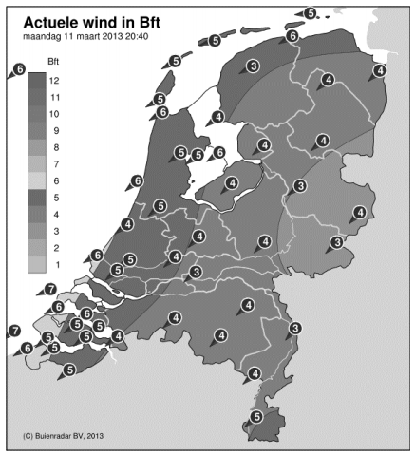
weerkaarten bekijken. De kaarten bevatten
actuele weergegevens zoals temperatuur,
windkracht en windrichting. In de figuur
hiernaast zie je de windkaart van Nederland op
maandag 11 maart 2013 om 20:40 uur. Deze
kaart is gebaseerd op gegevens van KNMI-
meetstations die over Nederland zijn verspreid.
Deze meetstations geven elke 10 minuten een
nieuwe waarneming af.

In Nederland zijn er 53 officiële KNMI-
meetstations.
2p | 10. | Bereken hoeveel waarnemingen er elke dag  in totaal door de officiële meetstations aan het  KNMI worden doorgegeven.
Als je in de ochtend van huis naar school fietst en in de middag terugfietst, kan de wind invloed hebben op je totale reistijd. Hoe dat zit, onderzoeken we in de rest van deze opgave.

Sylvia woont 10 km van school. Zij fietst elke schooldag. We gaan ervan uit dat als er geen wind is, haar snelheid constant 20 km/u is. Haar totale reistijd is op zo’n schooldag dus 1 uur.
Meestal waait het echter. We veronderstellen dat Sylvia altijd wind mee heeft op de heenweg en wind tegen op de terugweg en dat de wind de hele dag constant is. Dan is Sylvia’s snelheid op de heenweg km/u en op de terugweg km/u. Hierbij geldt .

Op een dag geldt . Sylvia’s totale reistijd is die dag langer dan 1 uur.
4p | 11. | Bereken hoeveel minuten haar totale reistijd die dag langer is dan 1 uur.
Sylvia’s totale reistijd T in uren wordt gegeven door de formule:
Op een dag is Sylvia’s totale reistijd 1 uur en 20 minuten.
3p | 12. | Bereken de waarde van w op die dag.
 |  | Met de formule voor Sylvia’s totale reistijd kun je zonder te rekenen beredeneren dat haar totale reistijd op een dag met wind groter is dan op een dag zonder wind.
3p | 13. | Geef zo’n redenering.
Als Sylvia onderweg pech heeft en de reparatie 1 uur kost, wordt haar totale reistijd 1 uur langer.
Haar totale reistijd wordt dan
3p | 14. | Herleid deze formule tot één breuk.

 |  | Vreemde dobbelstenen
De investeerder Warren Buffet houdt van dobbelspelletjes met ongebruikelijke dobbelstenen. Hij daagt Bill Gates, de oprichter van Microsoft, uit voor een spelletje waarbij ze allebei een dobbelsteen mogen werpen. Degene met het hoogste ogenaantal wint.

Ze gebruiken drie dobbelstenen: een blauwe, een groene en een rode. De ogenaantallen staan in tabel 1.

tabel 1
blauw | 3 | 3 | 3 | 3 | 3 | 6
groen | 2 | 2 | 2 | 5 | 5 | 5
rood | 1 | 4 | 4 | 4 | 4 | 4

Warren laat Bill als eerste een dobbelsteen kiezen, en nadat Bill de blauwe pakt, kiest Warren de rode dobbelsteen.
3p | 15. | Bereken de kans dat Warren wint.
Even later spelen Warren en Bill weer tegen elkaar, maar de spelregels zijn veranderd. Er zijn nu twee blauwe, twee groene en twee rode dobbelstenen. Warren kiest twee dobbelstenen van gelijke kleur, waarna Bill twee andere dobbelstenen van gelijke kleur moet kiezen. De winnaar is degene met de hoogste som van zijn ogenaantallen.

Warren begint. Hij kiest de twee rode dobbelstenen. De kansverdeling voor de som van zijn ogenaantallen staat in tabel 2.

tabel 2
som | 2 | 5 | 8
kans

Bill kiest de twee groene dobbelstenen.
6p | 16. | Bereken de kans dat Bill wint.
De dobbelstenen van Sicherman
Voor twee gewone dobbelstenen kennen we het volgende schema voor de som van de ogen bij één keer werpen met beide dobbelstenen:

schema
Er bestaan twee dobbelstenen waar niet de getallen 1 tot en met 6 op staan, maar die precies even vaak dezelfde uitkomsten voor de som van de ogen geven als twee gewone dobbelstenen met 1 tot en met 6 erop.
+ | 1 | 2 | 3 | 4 | 5 | 6
1 | 2 | 3 | 4 | 5 | 6 | 7
2 | 3 | 4 | 5 | 6 | 7 | 8
3 | 4 | 5 | 6 | 7 | 8 | 9
4 | 5 | 6 | 7 | 8 | 9 | 10
5 | 6 | 7 | 8 | 9 | 10 | 11
6 | 7 | 8 | 9 | 10 | 11 | 12

Deze dobbelstenen heten de dobbelstenen van Sicherman.
Bij gewone dobbelstenen kun je bijvoorbeeld op 4 manieren de som 5 werpen. Met de twee dobbelstenen van Sicherman kun je dus ook op vier manieren de som 5 werpen. Hetzelfde geldt voor alle andere mogelijke sommen.

Eén van de twee dobbelstenen heeft één 1, tweemaal een 2, tweemaal een 3 en
één 4.
6p | 17. | Onderzoek welke getallen op de andere dobbelsteen staan. Je kunt hierbij gebruikmaken van het schema op de uitwerkbijlage.

 |  | Printerinkt
Sinds 2005 publiceren printerfabrikanten gegevens over de aantallen pagina’s die met verschillende printers afgedrukt kunnen worden. De gegevens over de opbrengst van de cartridges, de inktpatronen, zijn gebaseerd op de industriestandaard ISO/IEC 24711.
Dat is erg nuttig, want printers worden elk jaar goedkoper, maar de cartridges blijven erg duur. De kosten van het printen worden voornamelijk bepaald door het aantal pagina’s dat je met de cartridges kunt printen.

Van een bepaald type cartridge is de gemiddelde opbrengst 1703 pagina’s met een standaardafwijking van 52 pagina’s.
We gaan ervan uit dat de paginaopbrengst bij benadering normaal verdeeld is.
3p | 18. | Bereken de kans dat een cartridge van dit type minstens 1650 pagina’s kan printen.
 |  | De door de fabrikant vermelde opbrengst is een stuk lager. Dat komt doordat de fabrikant moet aangeven hoeveel pagina’s er in ten minste 97% van de gevallen geprint kunnen worden.
3p | 19. | Bereken welke opbrengst de fabrikant vermeld zal hebben voor dit type cartridge. Rond je antwoord af op tientallen pagina’s.

 |  | De zwarte cartridges gaan langer mee dan de kleurencartridges. De paginaopbrengst van deze zwarte cartridges is ook normaal verdeeld, met een gemiddelde van 6828 pagina’s en een standaardafwijking van 23 pagina’s.
5p | 20. | Bereken in hoeveel procent van de gevallen je met vier willekeurig gekozen zwarte cartridges in totaal meer dan 27 250 pagina’s kunt printen.
De testomstandigheden en de berekening van het ISO-paginarendement (ISO-pr) zijn zorgvuldig omschreven. Zo worden er negen gelijksoortige cartridges gebruikt in drie verschillende printers. Van deze negen wordt het aantal geprinte pagina’s vastgesteld: het paginarendement (pr).
Vervolgens worden het gemiddelde en de standaardafwijking van deze negen opbrengsten uitgerekend. Het ISO-pr wordt dan als volgt berekend:
De gele cartridges hadden een gemiddeld paginarendement van 2107 pagina’s. Het ISO-pr was 2046 pagina’s.
3p | 21. | Bereken de standaardafwijking van het paginarendement bij deze test.

Wiskunde C 2014-II
Uitwerkbijlage.

NAAM: . . . . . . . . . . . . . . . . . . . . . . . .

opgave 6.

opgave 17.
+ | … | … | … | … | … | …
1
2
2
3
3
4

Wiskunde C 2014-II
Uitwerkingen. (N=1,4)

Wikipedia
1.(4) , , (1) de toename is niet constant, dus niet lineair. (1)
, , en (1): de groeifactor is ongeveer gelijk, dus exponentieel. (1)
2.(4) (1)
(3)
3.(4) (1)
Voer in: en (2)
intersect: maanden (1)
4.(4) X is het aantal artikelen dat door een computer gegenereerd is
(1)
(3)

Het getal van Dunbar
5.(3) Ieder lid stuurt 16 kaarten. (1)
De vrienden sturen in totaal kaarten (2)
6.(3) Vanwege de logaritmische schaal is het verschil het grootst voor het punt wat het hoogst ligt (2): C. (1)
7.(3) (2)
(1)
8.(4) (2)
(2)
9.(4)

Wind mee, wind tegen
10.(2) Elk station geeft keer nieuwe waarnemingen per dag af. (1)
In totaal worden er waarnemingen doorgegeven. (1)
11.(4) heenweg: minuten (1)
terug: minuten. (1)
Haar totale reistijd is 4 minuten langer dan 1 uur. (2)
12.(3) (1)
(2)
13.(3) Als er wind, wordt de noemer kleiner en de breuk (de totale reistijd) groter. (3)
14.(3) (3)

Vreemde dobbelstenen
15.(3) (3)
16.(6) Voor Bill geldt: en (2)
(4)
17.(6) rechtsboven: 8 (12, 11, 11, 10, 10 en 9) (2)
daarnaast: 6 (10, 9, 9, 8, 8 en 7) (2)
daarnaast: 5 (9, 8, 8, 7, 7 en 6) (voor de rest: 2)
daarnaast: 4 (8, 7, 7, 6, 6 en 5)
daarnaast: 3 (7, 6, 6, 5, 5 en 4)
daarnaast: 1 (5, 4, 4, 3, 3 en 2)

Printerinkt
18.(3) (3)
19.(3) (1)
solver: solve: (1)
De fabrikant vermeld dus 1600 pagina’s (1)
20.(5) (5)
21.(3) (1)
(1)

